**潍坊学院24下学期期末考试**

**学生端的操作流程**

### PC端考试流程

1. 使用电脑输入网址：https://wfxy.xuehangyxt.com
2. 输入用户名、密码（初始密码为身份证后六位）、验证码进行登录



1. 点击左侧菜单栏的“考试--在线考试”查看考试信息，点击考试数据后面的“进入考试系统”开始考试

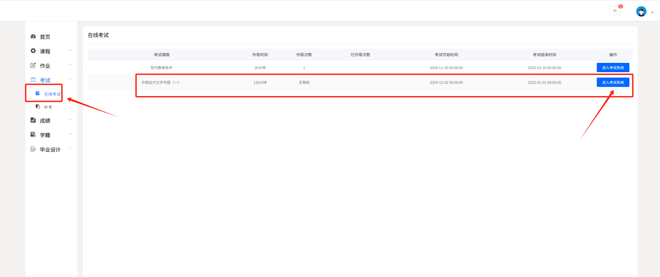

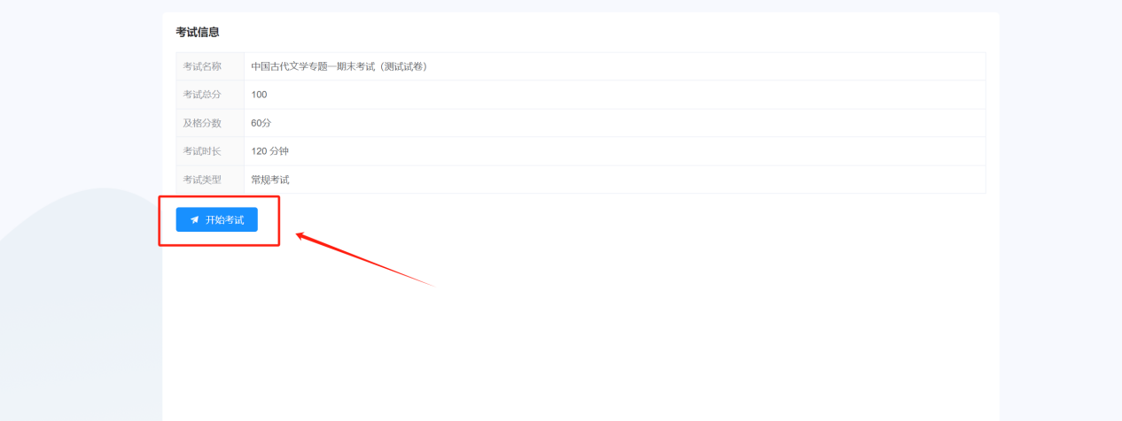

1. 在考试页面进行作答，完成之后点击提交

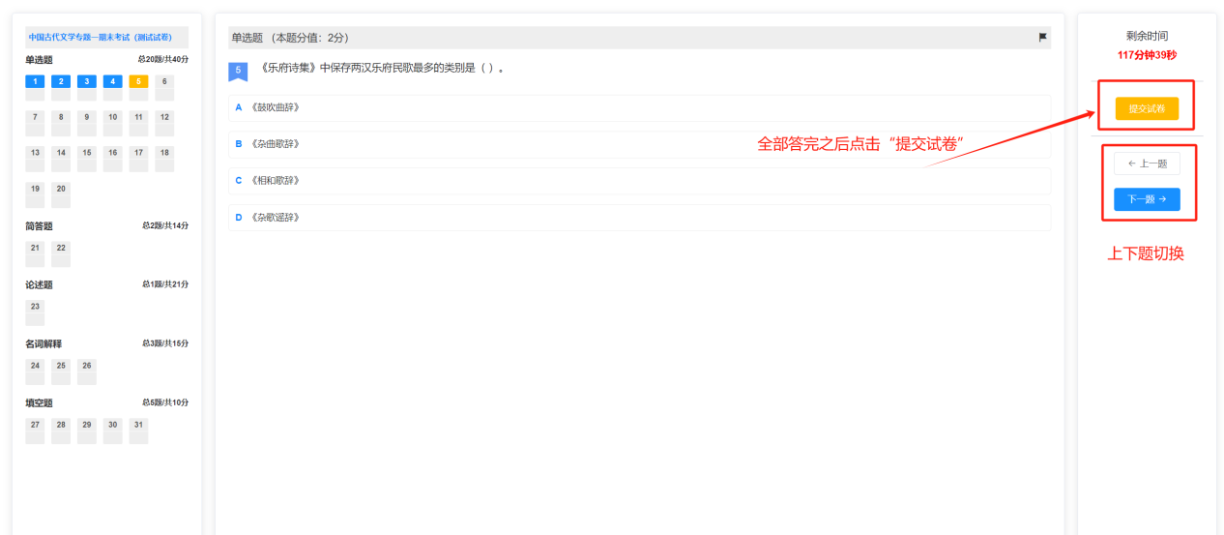

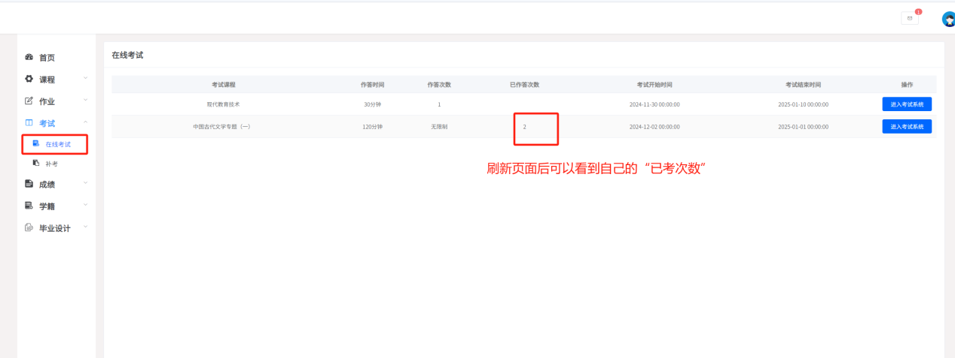

### 手机端操作流程

1. 使用手机浏览器输入移动端网址：https://wfxy.xuehangyxt.com
2. 输入账号、密码（初始密码为身份证后六位）、验证码进行登录

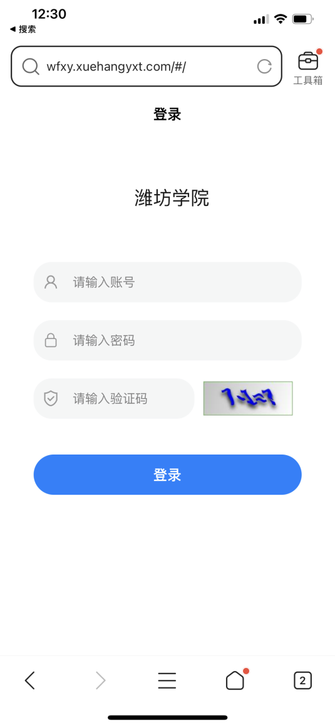

1. 点击“在线考试”

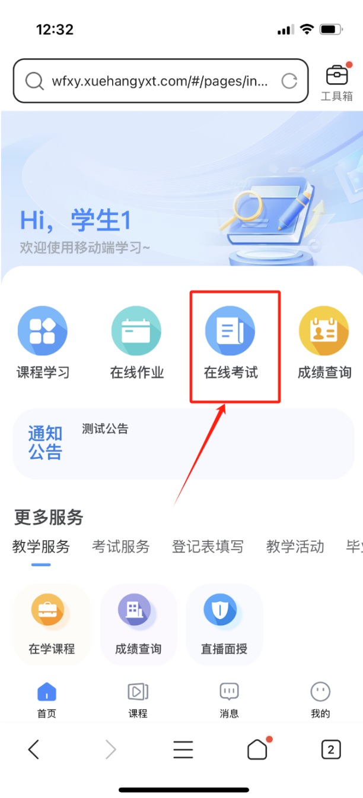

1. 点击“开始考试”

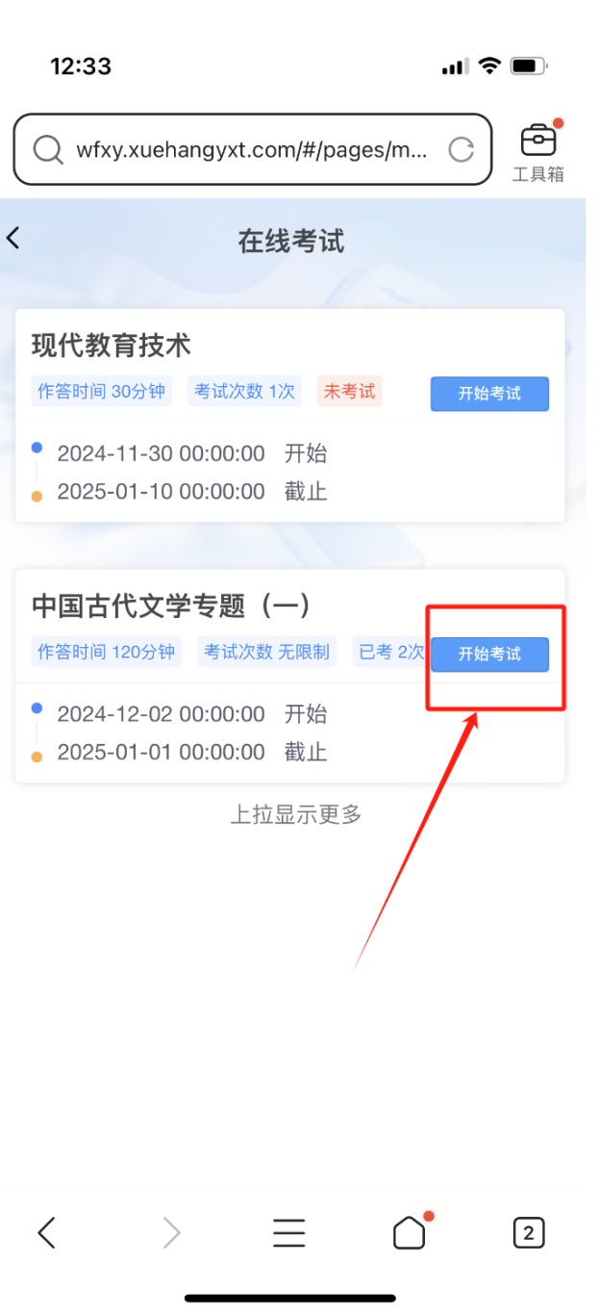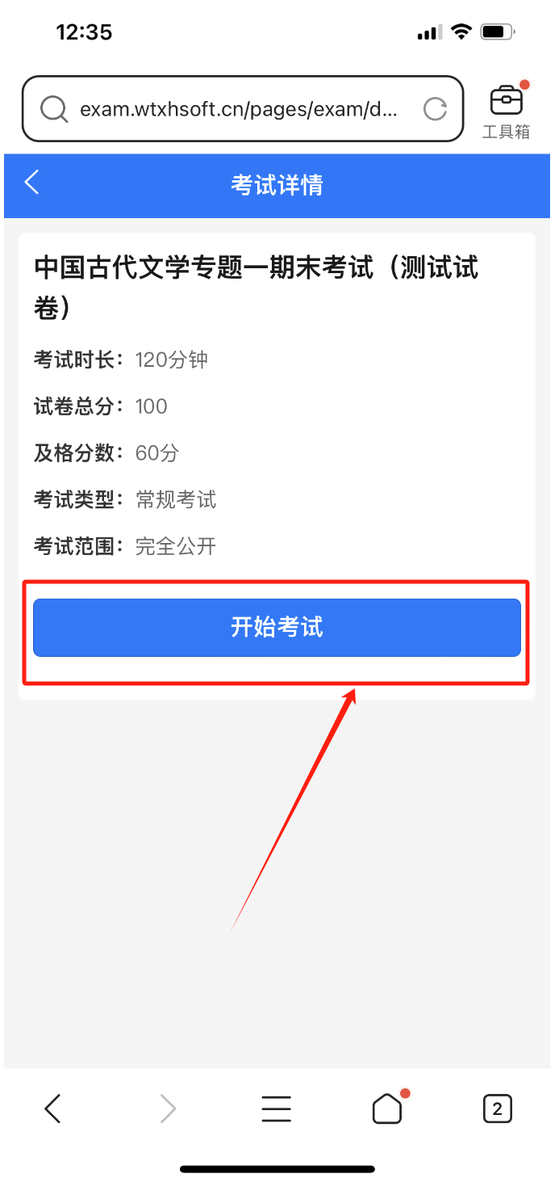

1. 作答完成之后点击“立即交卷”

